
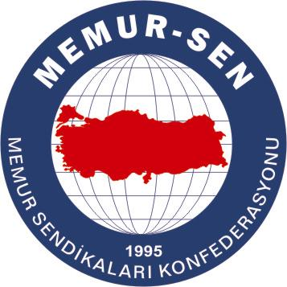
EĞİTİMCİLER BİRLİĞİ SENDİKASI

MEMUR-SEN KONFEDERASYONU
EĞİTİM-BİR-SEN GENEL MERKEZİ
BASIN AÇIKLAMASI

28/07/2008
Menfur Saldırıyı Lanetliyoruz

İstanbul Güngören’de dün gece meydana gelen iki ayrı patlama sonucunda 18 masum insanımız hayatını kaybetmiş, 150 kişi de yaralanmıştır.

En ağır insanlık suçu olan terör olaylarının amacı, ülkemizdeki toplumsal huzuru ve barışı bozmaktır. Bazı mihraklar bunun için yıllardır uğraşmaktadır. Ancak şu bilinmelidir ki, bu emellerine, milletimizin birlik ve beraberliği karşısında hiçbir zaman ulaşamayacaklardır.

Kaynağı ne olursa olsun, kimden gelirse gelsin, masum insanların hayatına kasteden bu tür insanlık dışı saldırıları nefretle ve şiddetle kınıyoruz.

Bu vesileyle saldırıda hayatını kaybeden insanlarımıza Allah’tan rahmet, ailelerine, yakınlarına ve tüm milletimize başsağlığı ve sabır; yaralılara ise acil şifalar diliyoruz.

